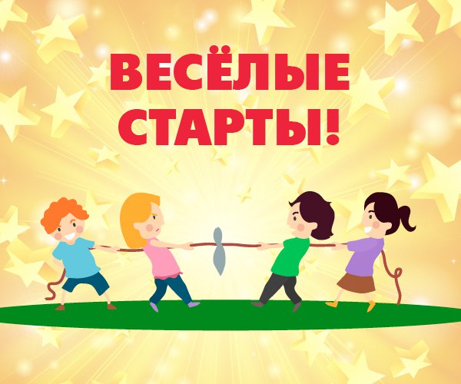

**ПОЛОЖЕНИЕ**

**о проведении соревнований "Веселые старты"**

**для учащихся 1-4 классов**

1. **Цели и задачи**
2. Пропаганда физической культуры и спорта, как средство укрепления здоровья школьников.
3. Развивайте ловкости, силы, подвижности, активности, смекалки, внимательности.
4. Вовлечение обучающихся к занятиям физической культурой и спортом.
5. Формирование навыков здорового образа жизни.
6. Воспитание «здорового духа соперничества».
7. **Руководство и проведение соревнований**

Общее руководство соревнований осуществляет администрация школы. Непосредственное проведение соревнований возлагается на учителей физической культуры

1. **Заявка**

Физорг класса подает заявку учителю физической культуры, в которой указывает класс, имя, фамилию участников.

1. **Участники, требования к участникам**

К участию в соревнованиях допускаются учащиеся 1-4 классов. Состав команды 10 человек, из них 5 мальчиков и 5 девочек.

1. **Дата, время и место проведение соревнований**

Соревнования проводятся 23 сентября 2022 года на стадионе школы.

1. **Определение победителей**

Победитель определяется по наименьшей сумме очков-мест, набранной во всех эстафетах, за каждое нарушение правил ко времени прибавляется по 1 секунде.

1. **Обеспечение безопасности участников**

За жизнь и здоровье учащихся во время соревнований несут ответственность классные руководители и учителя физической культуры.

1. **Награждение**

Команды, занявшие призовые места награждаются грамотами и медалями.

1. **Оформление**

Плакаты, шарики и картинки со спортивной тематикой для украшения зала, музыкальное оборудование, свисток, секундомер,

1. **Инвентарь**

Стойки (4), эстафетные палочки (4), ложки (4), мячи для тенниса (4), гимнастические палки (4), скакалки (4), мелки (4), канат (1), обручи (4), фишки (4), гимнастические скамейки для болельщиков.

**Программа соревнований.**

**Ведущий:** «Добрый день, дорогие друзья! От всей души приветствуем вас на нашем традиционном празднике «Весёлые старты!»

**Дети:** Здравствуйте!

**Ведущий:** «А сейчас я прошу представиться первую команду и произнести

свой девиз ... Очень хорошо! Вторая команда ... Отлично! Третья команда... Отлично! Четвертая команда ... Молодцы! Превосходно! Ну что, пришло время приступить с спортивным состязаниям! Вы готовы?

**Дети:** Готовы!

**Ведущий:** Тогда начнём!!! Всем вам удачи!

**Ведущий:** На каждых соревнованиях присутствует жюри. Сегодня у нас в жюри: (Представление жюри)

**Ведущий:** Начинаем наши соревнования.

**1. «Быстрые ноги»**

Участники каждой команды строятся за общей линией старта в колонну по одному, в руках у направляющих эстафетные палочки. По сигналу направляющий в колонне выбегает из-за стартовой линии, бежит по прямой до поворотной стойки, обегает ее, возвращается к своей команде и передает эстафетную палочку следующему участнику, а сам становится в конец своей колонны.

**2. «Пронеси, не урони».**

Каждой команде выдается ложка и мяч для тенниса. Первый участник кладет мяч на ложку, по сигналу бежит до стойки поворота, разворачивается и возвращается к своей команде, стараясь не уронить мяч. Передает ложку с мячом следующему участнику.

**3. «Велогонки».**

Велосипед заменяет гимнастическая палка. Палку седлают сразу два участника – они велосипедисты. Каждой паре необходимо «доехать» до кегли, обогнуть ее, добежать до команды и передать палку следующей паре участников.

**4. «Конкурс капитанов».**

В конкурсе участвуют только капитаны. Каждому капитану выдается скакалка. Побеждает та команда, чей капитан выполнит больше прыжков через скакалку без остановок.

**5. «Прыжки в длину».**

Первый участник встает на линию старта и совершает прыжок с места в длину. После приземления он не должен двигаться с места, пока не проведут черту, которая зафиксирует «место посадки». Проводить черту надо по носкам обуви прыгающего. Следующий участник ставит ноги прямо перед чертой, не заступая за неё, и тоже совершает прыжок в длину. Таким образом вся команда совершает один коллективный прыжок в длину. Прыгать надо аккуратно и не падать при посадке

**6. «Загадки».**

Мы, как будто акробаты,

Делаем прыжки на мате,

Через голову вперед,

Можем и наоборот.

Нашему здоровью впрок

Будет каждый … (кувырок).

________________________

Мы физически активны,

С ним мы станем быстры, сильны.

Закаляет нам натуру,

Укрепит мускулатуру,

Не нужны конфеты, торт,

Нужен нам один лишь … (спорт).

__________________________

Просыпаюсь утром рано,

Вместе с солнышком румяным

Заправляю сам кроватку,

Быстро делаю … (зарядку).

_________________________

Он бывает баскетбольный,

Волейбольный и футбольный,

С ним играют во дворе,

Интересно с ним в игре.

Скачет, скачет, скачет, скачет!

Ну конечно, это … (мячик).

**7. «Перетягивание на канатах».**

Канат участники будут перетягивать, пропустив его между ног и стоя спиной друг к другу.

**8. «Полоса препятствий».**

Пролезть в обруч, пробежать «змейкой» вокруг фишек.

**Ведущий:**

- Итак, выслушаем наше жюри: … (подведение итогов).

- Поздравляем команды! Желаем им быть сильными, ловкими, быстрыми и обязательно дружными.

- И на этой красивой ноте мы закончим наш праздник. До новых встреч!

﻿